МІНІСТЕРСТВО ОСВІТИ І НАУКИ УКРАЇНИ
Центральноукраїнський національний технічний університет
Механіко-технологічний факультет
ЗВІТ
ПРО ВИКОНАННЯ ЛАБОРАТОРНОЇ РОБОТИ № 11
з навчальної дисципліни
“Базові методології та технології програмування”

РЕАЛІЗАЦІЯ ПРОГРАМНИХ МОДУЛІВ ОБРОБЛЕННЯ ДИНАМІЧНИХ СТРУКТУР ДАНИХ ТА БІНАРНИХ ФАЙЛІВ

ВИКОНАЛИ
студент академічної групи
КБ 22-2
_________ Червоний Є. В.
студент академічної групи
КБ 22-2
_________ Ткаченко О. С.
студент академічної групи
КБ 22-2
_________ Горбачов Є. І.
ПЕРЕВІРИВ
викладач кафедри кібербезпеки
та програмного забезпечення

_________ Олександр СОБІНОВ
Кропивницький – 2023
Мета роботи
Полягає у набутті ґрунтовних вмінь і практичних навичок командної (колективної) реалізації програмного забезпечення, розроблення функцій оброблення динамічних структур даних, використання стандартних засобів С++ для керування динамічною пам’яттю та бінарними файловими потоками.
Завдання до лабораторної роботи
- У складі команди ІТ-проекта розробити програмні модулі оброблення динамічної структури даних.
- Реалізувати програмний засіб на основі розроблених командою ІТ-проекта модулів.
Варіант 1
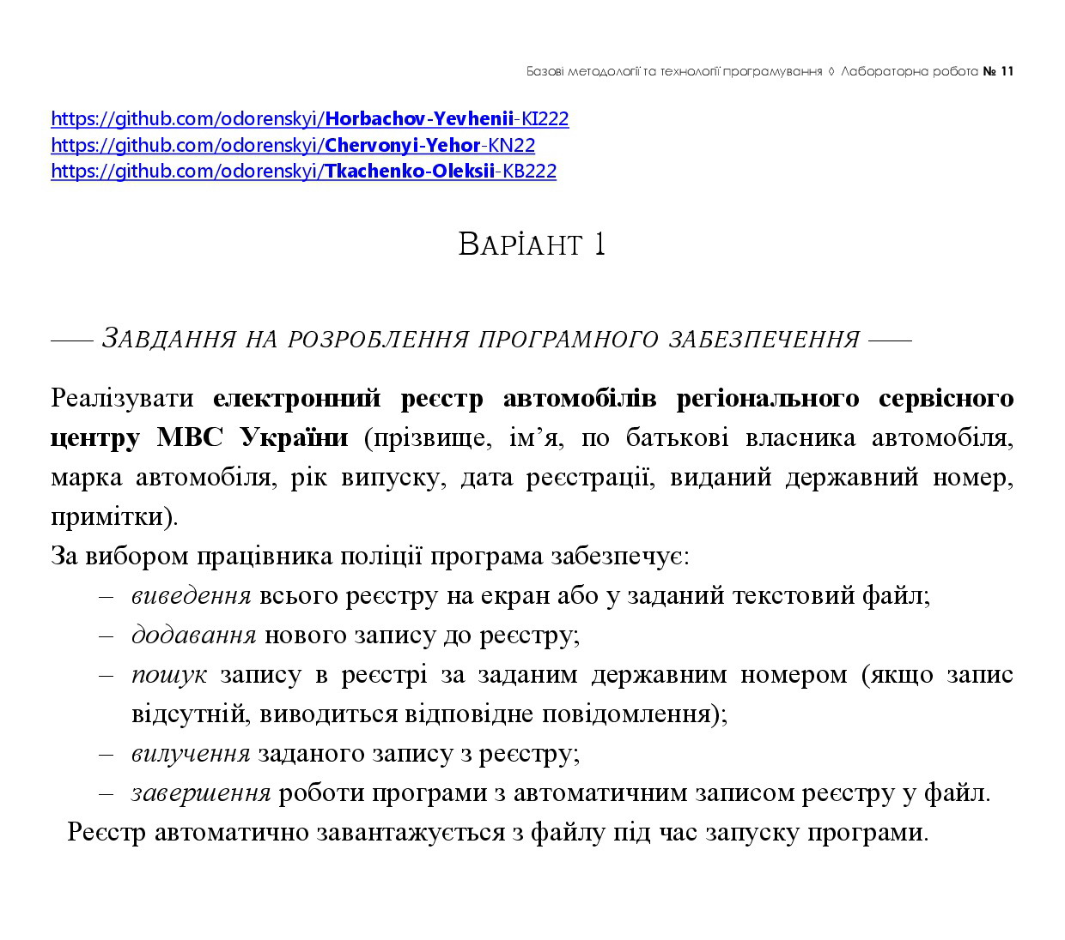
Рисунок 1 – Завдання

Склад команди: Червоний Єгор Владиславович КН 22, Ткаченко Олексій Сергійович КБ 22-2, Горбачов Євгеній Ігорович КІ 22-2.

Хід роботи
На початку було завантажено Git-репозиторій і отримано завдання за варіантом.
Аналіз поставленої задачі:
Електронний реєстр автомобілів має бути реалізований динамічною структурою, кожен елемент якої - окремий запис типу структури. Всі дані зберігаються в окремому бінарному файлі, маніпуляції з яким відбуваються лише на початку (завантаження даних з файлу в динамічну пам’ять) та наприкінці (завантаження даних із динамічної структури в бінарний файл) функціонування застосунку. Інші процедури взаємодії з реєстром оперують лише даними, збереженими в пам’яті.
Для зручності користувача, реєстр виводиться в консоль або текстовий файл. Інформація щодо успішності зчитування бінарного файлу виводиться повідомленням в консоль.
План роботи в команді над проектом:
Проаналізувавши завдання лабораторної роботи, та врахувавши вимоги щодо оформлення статичних бібліотек кожним членом команди самостійно, до 5-ти визначених завданням функцій була також врахована одна додаткова функція — виведення інформації однієї машини з реєстру.
Реалізація функцій у особистих модулях була розподілена між групою наступним чином:
- Червоний Єгор Владиславович КН 22:
  - Реалізація належного виведення даних з реєстру на екран.
  - Пошук запису в реєстрі за заданим державним номером (якщо запис відсутній, виводиться відповідне повідомлення).
  - Виведення інформації про одну машину з реєстру.
- Ткаченко Олексій Сергійович КБ 22-2:
  - Додавання нового запису до реєстру.
  - Вилучення заданого запису з реєстру.
- Горбачов Євгеній Ігорович КІ 22-2:
  - Завершення роботи програми з автоматичним записом реєстру у файл.
  - Запис реєстру автомобілів до файлу та можливість зчитування з файлу.

Згідно нашого плану я приступив до реалізації своїх модулів.
Лістинг ModulesChervonyi.h:
#ifndef MODULESCHERVONYI_H_INCLUDED
#define MODULESCHERVONYI_H_INCLUDED

#include "struct_type_project_1.h"

#include <iostream>
#include <Windows.h>

void print_car(const Car& car) {
SetConsoleOutputCP(1251);
cout <<"ПІБ: " << car.full_name << endl
<<"Марка: "<< car.brand <<endl
<<"Рік випуску: " << car.year <<endl
<<"Дата: " << car.data << endl
<<"Державний номер: " << car.license_plate <<endl
<<"Примітки: " << car.additions << endl;
}

void print_registry() {
for (const auto& car : registry) {
print_car(car);
}
}

void search_car() {
SetConsoleCP(1251);
SetConsoleOutputCP(1251);
string license_plate;
cout << "Введіть державний номер для пошуку: ";
cin >> license_plate;
for (const auto& car : registry) {
if (car.license_plate == license_plate) {
print_car(car);
return;
}
}
cout << "Не знайдено автомобіля з таким номером." << endl;
}

#endif // MODULESCHERVONYI_H_INCLUDED

Далі згідно завдання я завантажив модулі учасників проекта і створив проект консольного застосунку prj_1_Chervonyi:
Лістинг prj_1_Chervonyi:
#include <iostream>
#include <Windows.h>
#include "struct_type_project_1.h"
#include "ModulesTkachenko.h"
#include "ModulesChervonyi.h"
#include "ModulesHorbachov.h"
int main() {
SetConsoleCP(1251);
SetConsoleOutputCP(1251);
read_registry();
while (1) {
cout << "======== МЕНЮ ========" << endl;
cout << "1. Вивести весь регістр" << endl;
cout << "2. Додати новий запис до реєстру" << endl;
cout << "3. Записати реєстр у файл" << endl;
cout << "4. Пошук автомобіля по номеру" << endl;
cout << "5. Видалення автомобіля по номеру" << endl;
cout << "6. Вихід з програми" << endl;
int option;
cout << "Оберіть дію, вказавши відповідний номер: ";
cin >> option;
switch (option) {
case 1:
print_registry();
break;
case 2:
add_car();
break;
case 3:
write_registry();
break;
case 4:
search_car();
break;
case 5:
remove_car();
break;
case 6:
cout << "Вихід..." << endl;
write_registry();
return 0;
default:
cout << "Неправильний ввод." << endl;
break;
}
}
return 0;
}
Після цього я протестував свої функції на виконання – Додаток А TestSuite11.

Висновки
Під час підготовки до виконання лабораторної роботи було належно опрацьовано рекомендовану літературу та контрольні запитання. Після ознайомлення з порядком проведення лабораторної роботи, було розпочато її виконання.
На початку було завантажено власний Git-репозиторій та отримано завдання за варіантом.
Ми зібрались командою на мітинг та виконали наступне: проаналізували задачі ІТ-проекта та вимоги до програмного забезпечення; обговорили специфікації ПЗ, концептуальні проектні рішення, сформулювали й узгодити архітектуру програмного засобу, загальні алгоритми функціонування та інтерфейси модулів тощо; визначили й обґрунтували обраний вид динамічної структури даних для реалізації ПЗ; у \Lab11\prj створити заголовковий файл struct_type_project_1.h та мовою програмування С++ описати в ньому елемент динамічної структури даних; розподілити між собою підзадачі з реалізації операцій над динамічною структурою даних; скласти план робіт з виконання ІТ-проекта та затвердили його у викладача.
Потім кожен з нас перейшов до самостійної роботи.
Згідно плану я реалізував мовою С++ функції належного виведення даних з реєстру на екран, пошуку запису в реєстрі за заданим державним номером (якщо запис відсутній, виводиться відповідне повідомлення) та виведення інформації про одну машину з реєстру, та записав їх у заголовковий файл ModulesChervonyi.h. Вміст файлу включив до звіту.
Потім з Git-репозиторіїв учасників команди завантажити модулі – ModulesTkachenko.h та ModulesHorbachov.h. В Code::Blocks IDE створити проект консольного додатка prj_1_Chervonyi та реалізував програмний засіб. Вихідний код цього файлу включив до звіту.
Потім я протестував свої функції і так як проблем не виникло то, після написання висновків, виконання лабораторної роботи було закінчено.
Процес виконання лабораторної роботи був цікавим.

Додаток А - TestSuite11

Назва тестового набору | TestSuite11
Рівень тестування | Системний
Автор | Червоний Єгор Владиславович
Виконавець | Червоний Єгор Владиславович

ID | Дії | Очікуваний результат | Результат
1 | Запустити програму | ======== МЕНЮ ========  1. Вивести весь регістр  2. Додати новий запис до реєстру  3. Записати реєстр у файл  4. Пошук автомобіля по номеру  5. Видалення автомобіля по номеру  6. Вихід з програми  Оберіть дію, вказавши відповідний номер: | PASSED
2 | Обрати дію: 1 | ПІБ: Горбачов Євгеній Ігорович  Марка: Lada  Рік випуску: 1971  Дата: 27.04.2023  Державний номер: AA0993AA  Примітки: Літає_як_ракєта  ПІБ: Ткаченко Олексій Сергійович  Марка: Lada  Рік випуску: 2001  Дата: 01.01.1999  Державний номер: BC1234BC  Примітки: Не_автомобіль_а_танк  ПІБ: Червоний Єгор Владиславович  Марка: Lada  Рік випуску: 1974  Дата: 11.12.2022  Державний номер: АО0000ОА  Примітки: Ласточка  ======== МЕНЮ ========  1. Вивести весь регістр  2. Додати новий запис до реєстру  3. Записати реєстр у файл  4. Пошук автомобіля по номеру  5. Видалення автомобіля по номеру  6. Вихід з програми  Оберіть дію, вказавши відповідний номер: | PASSED
3 | Обрати дію: 4 | Введіть державний номер для пошуку: | PASSED
4 | Ввести номер: АО0000ОА | ПІБ: Червоний Єгор Владиславович  Марка: Lada  Рік випуску: 1974  Дата: 11.12.2022  Державний номер: АО0000ОА  Примітки: Ласточка  ======== МЕНЮ ========  1. Вивести весь регістр  2. Додати новий запис до реєстру  3. Записати реєстр у файл  4. Пошук автомобіля по номеру  5. Видалення автомобіля по номеру  6. Вихід з програми  Оберіть дію, вказавши відповідний номер: | PASSED
5 | Обрати дію: 4 | Введіть державний номер для пошуку: | PASSED
6 | Ввести номер: АА0993АА | ПІБ: Горбачов Євгеній Ігорович  Марка: Lada  Рік випуску: 1971  Дата: 27.04.2023  Державний номер: АА0993АА  Примітки: Літає_як_ракєта | PASSED

